**TIČE ME SE**

**Monitoring izborne kampanje**

**mediji**🞛**civilno društvo**🞛**govor mržnje**

**Koordinator izvještaja: Zoran Vujičić**

Bellet-Box-and-Vote.eps

gamn-logo-bez-teksta.eps

**Parlamentarni izbori - 16. oktobar 2016.🞛 BROJ 5**

Izvještaj koji je pred Vama namijenjen je prvenstveno građanima Crne Gore koji imaju pravo glasa i široj javnosti i predstavlja doprinos NF Građanska alijansa objektivnijem informisanju glasača i njihovoj aktivnijoj političkoj participaciji. Izvještaj se objavljuje tri puta mjesečno u periodu od 13. avgusta do 13. oktobra kada počinje predizborna ćutnja. Izvještaj se sastoji od tri cjeline:

Monitoring medija (RTCG, TV Prva, TV Pink M, TV Vijesti, TV Atlas, dnevne novine Dan, Vijesti, Pobjeda, Dnevne novine);

Građansko nadgledanje izbora;

Pravo na slobodu javnog okupljanja i govor mržnje.

**1. MONITORING TV I ŠTAMPANIH MEDIJA**

|  |
| --- |
| **Kvantitativno kvalitativna analiza sadržaja podrazumijeva prikupljanje tekstova iz četiri dnevne novine i priloga iz udarnih informativnih emisija pet televizijskih stanica sa nacionalnom pokrivenošću, te njihovo analiziranje na osnovu unaprijed zadate matrice.** |

Analiza je sprovedena u periodu od 23.09.2016 do 03.10.2016 i obuhvatila je tekstove objavljene u: *Pobjedi, Vijestima, Danu* i *Dnevnim novinama* kao i priloge centralnih informativnih emisija na pet glavnih televizija u Crnoj Gori (*RTCG, Vijesti, Prva, Atlas i Pink M*). Analiza je obuhvatila tekstove i priloge u kojima se pominju sve partije i koalicije.

**Štampani mediji**

U prethodnih deset dana objavljen je ukupno 501 tekst. Kao i ranije, najviše tekstova imala je dnevna novina *Dan* (211) ili oko 42% ukupnog broja. U *Vijestima* je objavljeno 105, u *Pobjedi* 97 a u *Dnevnim novinama* 88 tekstova.

I u petom izvještaju se zadržao trend da se tekstovi, većinom, objavljuju u prvom dijelu novine i da, u prosjeku, manje od petine ovih tekstova ima svoju najavu i na naslovnoj strani. Novinski članci koji su se bavili političkim partijama po strukturi su najvećim dijelom bili članci (45%), obimniji tekstovi (22%) i izvještaji (12%), dok kratke vijesti čine 10% svih tekstova.

**Jednostranost u izvještavanju:**

Kako se približava kraj kampanje sve je više jednostranih tekstova. Naime, više od polovine tekstova, čak 61%, bilo je jednostrano. Najviše takvih tekstova bilo je u *Dnevnim novinama* u kojima je gotovo ¾ tekstova (71,6% od ukupnog broja tekstova u toj novini) bilo jednostrano. Slijede *Dan* (61%), *Pobjeda* (59%) i *Vijesti* (54%).

*Pod jednostranim tekstom ili prilogom smatraju se tekstovi odnosno prilozi u kojima određeni problem nije prikazan sveobuhvatno (iz više različitih uglova) već su saopšteni stavovi samo jedne partije. Ukoliko je u tekstu/prilogu bilo više sagovornika ali iz partija koje se zalažu za iste vrijednosti (a vrlo često kritikuju neku treću partiju), smatra se jednostranim izvještavanjem. Saopštenja ili reagovanja u kojima se pominju partije kojima u tekstu/prilogu nije data mogućnost da iznesu svoje stavove niti su novinari podsjetili na razloge za reagovanje, takođe se ocjenjuju kao jednostrani. Isto je i sa konferencijama za novinare u kojima mediji u okviru istog priloga ne daju priliku prozvanim partijama da iznesu svoje viđenje.*

**Oprema teksta – naslovi**

Kao i u ranijim izvještajima, naslovi, kao najčešća oprema teksta, skoro su uvijek bili u direktnoj vezi sa sadržajem teksta. Čak 66% naslova bilo je nepristrasno u posmatranom periodu. Oko 12% naslova bilo je senzacionalistički intonirano dok je 16% njih bilo pristrasno.

Kada su u pitanju **senzacionalistički naslovi,** najviše takvih naslova imale su *Vijesti -* 15%. Slijede *Dnevne novine* sa 13.6% i *Dan* sa 13.3%. Ubjedljivo najmanje seznacionalističkih naslova imala je *Pobjeda* (4%). Najviše **pristrasnih naslova** imale su *Dnevne novine* – 19% a slijede *Vijesti* (17%), *Dan* (16.6%) i Pobjeda (11%).

**Prisutnost u medijima**

U obrađenim tekstovima, najviše puta je pomenuta koalicija Sigurnim korakom i to u 270 tekstova. Zatim slijede, sa značajno manje pojavljivanja, Demokratski front (158) i Ključ (145) te ostale partije i liste sa ispod 100 pojavljivanja u tekstovima štampanih medija u ovom periodu.

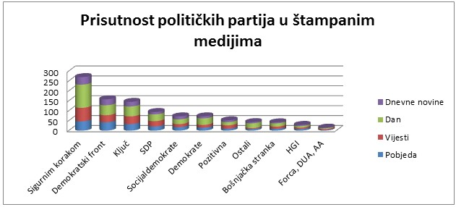

**Prikrivena kampanja**

U prethodnih deset dana prikrivena kampanja javljala se u skoro svakom petom tekstu (18%). Najviše tekstova sa prikrivenom kampanjom imale su Dnevne novine 35% i Pobjeda 16,5%.

U analiziranom periodu prikrivena kampanja se najčešće odnosila na predstavnike koalicije Sigurnim korakom. Pozitivna prikrivena kampanja u odnosu na ovu koaliciju najčešća je bila u *Dnevnim novinama* (14) i *Pobjedi* (13 slučajeva). Kada je u pitanju negativna prikrivena kampanja ona je identifikovana u odnosu na koaliciju Sigurnim korakom i to u dnevnim novinama *Dan* (20) i *Vijesti* (11) i u odnosu na Demokratski front (DF) u *Dnevnim novinama* (13) *i Pobjedi* (3).

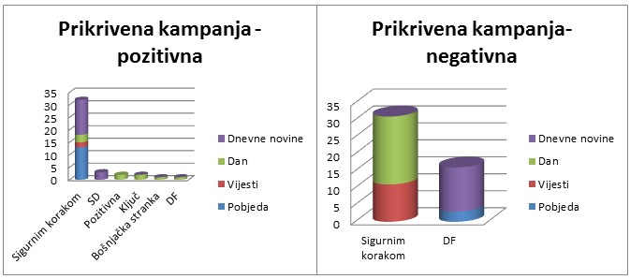

*Prikrivena kampanja karakteristična je za osobe koje su na određenom nivou vlasti i koje su u poziciji da preko funkcija koje obavljaju, i pojačanih aktivnosti u predizbornom periodu, na indirektan način promovišu partije kojima pripadaju. To je slučaj sa, primjera radi, sastancima predsjednika opština ili gradonačelnika sa potpredsjednicima Vlade prilikom kojih se saglase da je u toj opštini zabilježen izuzetan napredak, a da sam sastanak nema neki određen povod niti se iz teksta/priloga može zaključiti zašto potpredsjednik Vlade, čiji resor nijesu opštine, boravi tamo.*

**Elektronski mediji**

I dok se broj tekstova u novinama relativno smanjio, moglo bi se reći da se kampanja preselila na televizije. U prethodnih 10 dana, emitovano je 290 priloga, od čega najviše na *RTCG* (107), slijede *TV Prva* sa 59, *TV Vijesti* sa 58 i *Pink M* sa 51 prilogom. Na *TV Atlas* objavljeno je svega 15 priloga (jer je ta televizija 26.09. prestala da emituje informativni program).

Najviše priloga koji se tiču političkih partija objavljeno je u prvom bloku centralnih informativnih emisija i oko 26% tih priloga bilo je najavljeno u uvodnim špicama. Kada je riječ o tipu priloga, dominiraju izvještaji (87%), a značajno manje je bilo kratkih vijesti (9%). U najvećem broju slučajeva, 67%, konsultovan je samo jedan sagovornik.

**Jednostranost u izvještavanju**

Gotovo svaki treći prilog na svim televizijama bio je jednostran. U tom pogledu prednjači *Pink M* koja je imala nešto više od 70% jednostranih priloga (u odnosu na ukupan broj priloga na toj televiziji). Slijede, sa značajno manje jednostranih priloga *RTCG* (22.5%), *TV Atlas* (20%), *TV Prva* (17%), i na poslednjem mjestu su *TV Vijesti* sa 15.5% jednostranih priloga.

**Prisutnost u medijima**

Analizirajući glavne partije koje se pojavljuju u prilozima u centralnim informativnim emisijama pet glavnih televizija, može se zaključiti da je u odnosu na ranije izvještaje došlo do određenih promjena. Iako je na prvom mjestu koalicija Sigurnim korakom, značajno je povećan broj pojavljivanja Demokratskog fronta u centralno informativnim emisijama posebno u svojstvu glavne partije na koju se prilog odnosi.

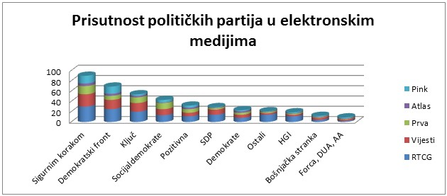

**Prikrivena kampanja**

Prikrivena kampanja bila je prisutna u skoro svakom trećem emitovanom prilogu (28.6%). Najviše takvih priloga, odnosno više od 2/3 imala je televizija *Pink M* (68.6%). Sa značajno manje prikrivene kampanje slijede *TV Vijesti* (29%) i *TV Prv*a (27%), odnosno *Atlas TV* (13%) i

RTCG (12%).

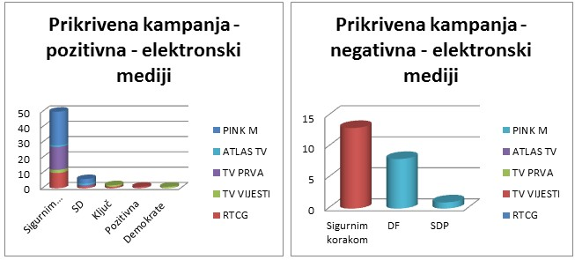

Analiza, koju je za potrebe Centra za demokratsku tranziciju (CDT) radila kompanija Arhimed, pokazala je da su od 15. avgusta do 23. septembra partije na komercijalnim televizijama i u štampanim medijima imale 2.175 reklama. Čak tri sedmice prije izbora broj reklama je viši od ukupnog broja reklama za parlamentarne izbore 2012. Do 23. septembra partije su se na komercijalnim televizijama reklamirale 2.113 puta a najviše reklama, u ovom periodu, imala je Demokratska partija socijalista (DPS) 1.439 pa Demokratski front (DF) 433 reklame. U posmatranom periodu u štampanim medijima se najviše reklamirala koalicija Ključ 25 puta, DF 21 pa DPS 9.

DPS se, najviše, reklamirao na TV Atlas i TV Prva kao i u Dnevnim novinama i Pobjedi. DF se najviše reklamirao na TV Atlas i TV Vijesti kao i u ND Vijesti i u Pobjedi. I Demokrate su se najviše reklamirale na TV Atlas i TV Vijesti, u dnevnom listu Dan i ND Vijesti a koalicija Ključ na TV Vijesti i u Dan-u.

Počelo je i reklamiranje na Javnom servisu RTCG, koji ima zakonsku obavezu da omogući besplatno reklamiranje izbornim listama.Na Javnom servisu je do 23. septembra emitovano 240 reklama a pravo na emitovanje reklama najviše je puta iskoristio DPS (49 reklama) pa koalicija Ključ (35 reklama).

Detaljnije informacije o oglašavanju partija u medijima, možete naći na Viber čatu:

[chats.viber.com/cdt-izbori2016](tice-me-se-05.docx)

**2. GRAĐANSKO NADGLEDANJE IZBORA**

|  |
| --- |
| **Prisustvo nestranačkih posmatrača u značajnoj mjeri može da utiče na tok izborne kampanje kao i cjelokupnog izbornog procesa.** |

Mreža za afirmaciju nevladinog sektora (MANS) je objavila da je funkcionerima Demokratske partije socijalista (DPS) Vlada Crne Gore, nakon raspisivanja parlamentarnih izbora, dodijelila 630.000 eura - više od polovine ukupnih sredstava koja su po tom osnovu podijeljena kao podrška direktnim investicijama. Novac je, kako tvrde u Istraživačkom centru MANS-a i Vijestima, namijenjen privatnim kompanijama koje se povezuju sa vladajućom partijom, za zapošljavanje novih radnika.

<http://mans.co.me/funkcionerima-dps-a-630-000-eura-za-zaposljavanje-uoci-izbora/>

Pozivajući se na Zakon o slobodnom pristupu inforamcijama, MANS je od svih političkih partija, parlamentarnih i vanparlamentarnih, zastražio izvode sa svih bankarskih računa koje posjeduju, za period januar-jun 2016. godine (prije zvaničnog raspisivanja parlamentarnih izbora). Izvode su dostavile DNP (DF), HGI, Pozitivna i Albanska alternativa. Ostale partije su, kako tvrde u MANS-u, ignorisale zakonsku obavezu da objave informacije.

<http://www.mans.co.me/partije-odmah-da-objave-izvore-finansiranja-kampanja/>

U MANS-u tvrde da je direktor Agencije za sprječavanje korupcije Sreten Radonjić u potpunosti obesmislio Zakon o finansiranju političkih subjekata i izbornih kampanja. On je prilikom odlučivanja po prijavama MANS-a, kako tvrde u toj organizaciji, donio potpuno nezakonita akta kojima se omogućava institucijama da kriju podatke o predizbornoj potrošnji budžeta.

<http://www.mans.co.me/radonjic-u-potpunosti-je-obesmislio-zakon-o-finansiranju-politickih-subjekata-i-izbornih-kampanja/>

Centar za monitoring i istraživanja (CEMI) je, u okviru regionalnog naučno-istraživačkog projekta, sproveo generalno ispitivanje stavova birača u Crnoj Gori, na uzorku od 1001 ispitanika. Rezultati istraživanja su pokazali da više od polovine crnogorskih građana smatra da politička partija zna za koga su na izborima glasali, 34 odsto da to partije ne mogu znati, dok 12 odsto nema stav. Među ispitanicima koji smatraju da partija zna za koga su glasali, najviše je onih koji su na prošlim izborima glasali za Socijalističku narodu partiju (SNP) - čak 74 odsto.

<http://cemi.org.me/index.php/me/naslovna-strana/aktuelnosti/956-vise-od-polovine-gradana-smatra-da-partije-znaju-za-koga-su-glasali-na-izborima>

CEMI je predstavio preliminarni izvješaj o monitoringu izbornog procesa ali i pozvao građane da postanu posmatrači i uključe se u građansko nadgledanje izbora . Informacije su dostupne na linkovima:

<http://cemi.org.me/index.php/me/naslovna-strana/najave/dogadjaji/957-predstavljen-preliminarni-izvjestaj-o-monitoringu-izbornog-procesa>

<http://cemi.org.me/index.php/me/naslovna-strana/aktuelnosti/954-prijava-posmatraca>

Centar za demokratiju i ljudska prava (CEDEM) pozvao je Državnu izbornu komisiju (DIK) da javno saopšti sve podatke u vezi kontrole prikupljanja potpisa od strane izbornih lista koje su kandidovane na oktobarskim parlamentarnim izborima. Na izborima je kandidovano 17 izbornih lista koje su predale 110.000 potpisa birača, dok su politički subjekti, po sopstvenom priznanju, prikupili čak 163.000 potpisa, što bi činilo preko 40 procenata birača koji izlaze na izbore. Ovaj podatak pokazuje da je praktično svaki drugi aktivni birač u Crnoj Gori dao potpis nekoj izbornoj listi što izaziva ozbiljnu sumnju da potpisi nijesu prikupljeni u skladu sa zakonom. Nakon što DIK nije reagovala na CEDEM-ov apel da riješi pitanje kvalitetnog i efikasnog kontrolisanja prikupljenih potpisa i saopšti na koji način je sprovodila kontrolu potpisa birača, ta organizacija je izrazila sumnju da ova institucija nije preduzela sve mjere kako bi se obezbijedio zakonit i transparentan izborni proces.

<http://www.cedem.me/images/jDownloads_new/Ostala%20dokumenta/CEDEM%20saopstenje%2023%20septembar.pdf>

http://www.cedem.me/images/jDownloads_new/Ostala%20dokumenta/saopstenje%20CEDEM_preporuke%20za%20DIK.pdf

Iz CEDEM-a su, povodom istraživanja javnog mnjenja, saopštili kako je izmjenama Zakona o izboru odbornika i poslanika, period u kojem nije dozvoljeno javno objavljivanje rezultata istraživanja javnog mnjenja produžilen na 15 dana prije dana održavanja izbora. Iz te organizacije ističu da je DIK utvrdila konačnu listu izbornih učesnika tek 24. Septembra te da je preostao kratak rok da se pripremi istraživanje, obrade podaci i saopšte dobijeni rezultati, što je i tehnički i profesionalno neizvodljivo.

<http://www.cedem.me/images/jDownloads_new/Ostala%20dokumenta/Saopstenje_CEDEM%20nece%20raditi%20predizborno%20istrazivanje.pdf>

**3. PRAVO NA SLOBODU JAVNOG OKUPLJANJA I GOVOR MRŽNJE**

|  |
| --- |
| **Govor mržnje se definiše kao svaki oblik izražavanja koji raspiruje, podstiče i pravda mržnju ili nasilje protiv lica ili grupe zbog njihovog ličnog svojstva i njegova upotreba je zabranjena Zakonom o zabrani diskriminacije. Pravo na slobodu javnog okupljanja je jedno od osnovnih, Ustavom zagarantovanih, ljudskih prava i može se, u skladu sa zakonom, privremeno ograničiti odlukom nadležnog organa radi sprječavanja nereda ili vršenja krivičnog djela, ugrožavanja zdravlja, morala ili radi bezbjednosti ljudi i imovine.** |

U posmatranom desetodnevnom periodu u jednom slučaju postoje navodi o ograničavanju prava na slobodu javnog okupljanja.

Dnevne novine DAN dana 28. septembra prenijelu su informaciju kako su pred­stav­ni­ci Demokratskog Fronta (DF) op­tu­ži­li Ministarstvo unutrašnjih poslova (MUP) i lo­kal­nu sa­mo­u­pra­vu da su im za­bra­ni­li po­sta­vlja­nje bi­ne i odr­ža­va­nje kon­cer­ta u Uli­ci slo­bo­de. Skup je or­ga­ni­zo­van 27. septembra u Pod­go­ri­ci is­pred zgra­de Dr­žav­nog tu­ži­la­štva, a po­vo­d je bio godišnjica od ka­da je DF po­čeo da or­ga­ni­zu­je pro­te­ste is­pred Skup­šti­ne Cr­ne Go­re pod slo­ga­nom „Slo­bo­da tra­ži lju­de”. Kako im nije dozvoljeno održavanje koncerta, učesnici su organizovali protestnu še­tnju od Uli­ce slo­bo­de do zgra­de MUP-a, gdje su iz­ra­zi­li pro­test zbog od­lu­ke o za­bra­ni po­sta­vlja­nja bi­ne i odr­ža­va­nja kon­cer­ta.

Portal CDM, 29. septembra 2016. godine objavio je informaciju da su Službenici Uprave policije MUP-a podnijeli Sudu za prekršaje u Podgorici zahtjev za pokretanje prekršajnog postupka protiv pravnih lica, konstituenata DF-a i protiv odgovornih lica u ovim pravnim licima zbog održavanja neprijavljene protestne šetnje koju je ova partija održala 27. septembra, što, kako kažu iz Uprave policije, predstavlja prekršaj iz Zakona o javnom redu i miru.

U posmatranom periodu politički dijalog karakterisala je veoma jaka retorika dok primjeri govora mržnje nijesu identifikovani.

Podsjećamo da je Građanska alijansa 1.oktobra pokrenula onlajn platformu Web glasač koja ima za cilj da građanima približi one izborne liste koje najviše odgovaraju njihovim vrijednosnim stavovima i sudovima a koje će se predstaviti na parlamentarnim izborima 2016. godine. U prva dva dana ovu platformu je koristilo preko 1.800 građana. Web glasač dostupan je na sledećem linku:

<http://www.ticeme.se/index.php/portfolio/web-glasac-2/>